TỔNG KẾT BÀI TẬP HÀNG TUẦN
Họ tên sinh viên | MSSV | Lớp (thứ - tiết)
Hoàng Ngọc Dung | 23139006 | Thứ 5 – Sáng chiều

Tuần 1 : Tổng quan về dòng 8051 (VDK:89S52)
1. Trình bày cấu trúc cơ bản của dòng vi điều khiển 8051.
- 8051 là dòng vi điều khiển 8 bit. (Kích thước thanh ghi, ô nhớ, bộ thực hiện phép toán,... là 8 bit.)
- VĐK 8051 sử dụng kiến trúc Harvard (Code lưu trong ROM, Data lưu trong RAM).
- Hệ thống có 3 loại bus chính:
- Control bus: Chứa các tín hiệu điều khiển RD/WR, EA, PSEN, ALE, RST,...
- Data bus (8 bit): Truyền dữ liệu
- Address bus (16 bit): Xác định địa chỉ ô nhớ giao tiếp
- Thanh ghi 16 bit:
  - PC (Program Counter – 16 bit): Vì vậy, VĐK có thể giao tiếp bộ nhớ ROM/RAM lên tới 64 KB ($2^6 * 2^10 = 2^16$).
  - Địa chỉ: 0000h – 0FFFFh
  - DPTR (Data Pointer – 16 bit): Hỗ trợ trong quá trình giao tiếp bộ nhớ.
Vi điều khiển 8051 gồm các khối chức năng:
- Bộ xử lý trung tâm (CPU)
- Bộ nhớ chương trình (ROM 4kB) và bộ nhớ dữ liệu (RAM 128B)
- Các thanh ghi có chức năng đặc biệt (SFR 128B)
- Các cổng vào ra (P0,P1,P2,P3)
- Bộ định thời/bộ đếm (Timer0, Timer1)
- Bộ giao tiếp nối tiếp (Serial)
- Hỗ trợ 5 nguồn ngắt:
- 2 ngắt ngoài (INT0, INT1)
- 2 ngắt định thời (Timer 0, Timer 1)
- 1 ngắt cổng nối tiếp (Serial)
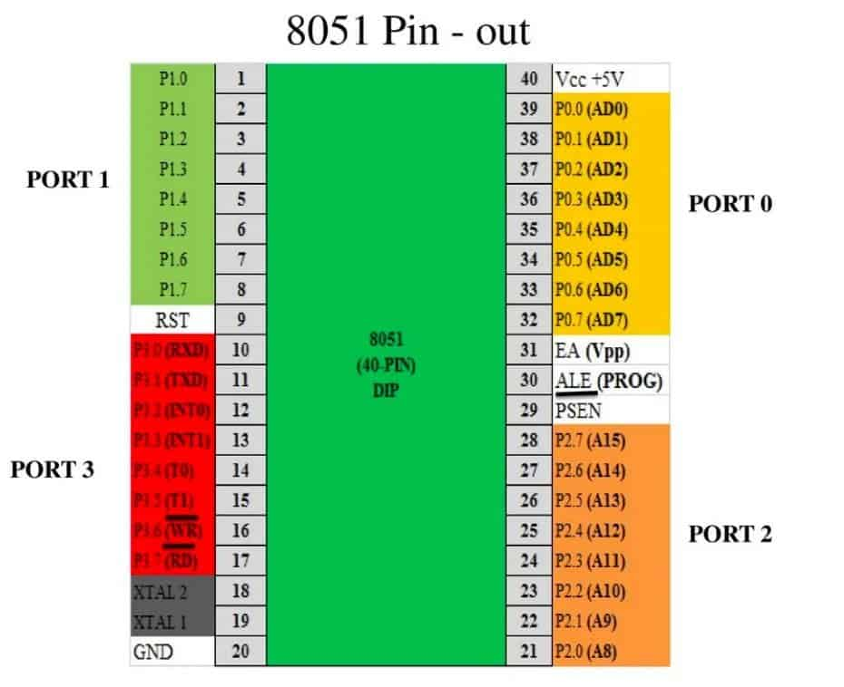
Hình 1: Sơ đồ chân của VDK 8051
2. Liệt kê các ngoại vi cơ bản của dòng vi điều khiển 8051.
- Nguồn xung Clock: cung cấp xung nhịp CPU hoạt động
  - Bộ dao động OSC cần được cấp 1 nguồn xung (Crystal – Thạch anh) từ bên ngoài.
    - Thạch anh được nối vào 2 chân: XTAL1, XTAL2.
    - Cần gắn thêm 2 tụ 33 pF ở 2 chân Crystal xuống đất để giảm nhiễu.
  - VĐK sử dụng Crystal (thạch anh) có tốc độ từ 2 MHz ~ 33 MHz. (Thường dùng: 12 MHz, 11.0592 MHz)
  - 1 chu kỳ máy (Machine Cycle) = 12 chu kỳ xung clock.
  - Mỗi lệnh thực thi tốn 1–3 chu kỳ máy.
- Chân reset (RST)
  - Mặc định chân Reset ở mức cao.
  - Khi nhấn, thì chân Reset kéo xuống mức thấp.
  - VĐK sẽ được khởi động lại, CPU nạp lệnh đầu tiên trong ô nhớ đầu tiên để thực thi.
  - Chương trình sẽ bắt đầu chạy lại từ đầu.
- Chân EA
  - chân EA cần nối VCC (vì xài flash nội).
- EA = 1: VĐK giao tiếp Flash nội..
- EA = 0: VĐK giao tiếp Flash ngoại.
- Các cổng vào ra (P0,P1,P2,P3)
- Bộ định thời/bộ đếm (Timer0, Timer1)
- Bộ giao tiếp nối tiếp (Serial)
3. Trình bày các vùng bộ nhớ và ý nghĩa của dòng vi điều khiển 8051.
- Bộ nhớ chương trình (Program Memory): Dùng để lưu trữ mã lệnh chương trình.
  - ROM nội (EEPROM/Flash) 4KB
  - Khi chạy, CPU sẽ đọc lệnh từ đây để thực thi.
  - Nếu ROM nội không đủ, có thể mở rộng thêm ROM ngoài đến tối đa 64KB
- Bộ nhớ dữ liệu (Data Memory):
  - Dùng để lưu dữ liệu tạm thời RAM nội Dung lượng: 128 byte
  - Chia thành các vùng nhỏ:
- 00h – 1Fh: 32 byte cho 4 bank thanh ghi (R0–R7).
- 20h – 2Fh: 16 byte RAM định địa chỉ từng bit (128 bit).
- 30h – 7Fh: RAM đa dụng (biến tạm, dữ liệu người dùng).
- Ngoài ra còn có RAM đặc biệt (SFR, 80h – FFh): chứa các thanh ghi chức năng đặc biệt như ACC, B, PSW, SP, DPTR, các thanh ghi điều khiển Timer, Serial, ngắt, các cổng P0–P3…Có thể mở rộng thêm RAM ngoài thêm 64KB
4. Tạo Project ASM và chạy mô phỏng Proteus với đoạn chương trình sau.
Hỏi: Mục đích của đoạn chương trình là gì? (Chạy mô phỏng xem kết quả).
Chương trình dùng để làm nhấp nháy LED tại chân P1.1 của vi điều khiển 8051, với tần số khoảng 2.5 Hz (một lần bật/tắt mỗi 200 ms).
LED1 EQU P1.1 ; Đặt nhãn LED1 cho chân P1.1 của cổng P1
ORG 00H ; Đặt địa chỉ bắt đầu của chương trình tại 0000h
SETB LED1 ; Đặt bit P1.1 = 1 (LED tắt nếu nối cực dương chung)
LOOP:
CPL LED1 ; Đảo trạng thái của LED
CALL DELAY200ms ; Gọi hàm tạo trễ khoảng 200 ms
JMP LOOP ; Quay lại lặp vô hạn

DELAY200ms:
MOV R2, #200 ; R2 = 200 (vòng lặp ngoài)
LAP2:
MOV R1, #200 ; R1 = 200 (vòng lặp trong)
LAP1:
NOP ; Lệnh rỗng, chỉ chiếm thời gian
NOP
NOP
DJNZ R1, LAP1 ; Giảm R1, nếu R1 ≠ 0 thì quay lại LAP1
DJNZ R2, LAP2 ; Giảm R2, nếu R2 ≠ 0 thì quay lại LAP2
RET ; Kết thúc hàm trễ, quay lại chương trình chính
END

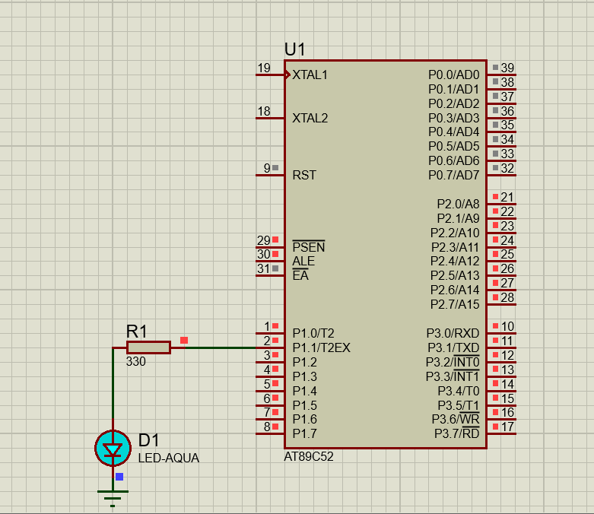
Hình 2: Hình ảnh mô phỏng
Thành phần | Chức năng | Vai trò
MOV R2, #200 | Gán 200 vào thanh ghi R2 | Bộ đếm vòng ngoài
MOV R1, #200 | Gán 200 vào thanh ghi R1 | Bộ đếm vòng trong
NOP | Lệnh rỗng (tốn thời gian) | Dùng để kéo dài trễ
DJNZ R1, LAP1 | Giảm R1, nếu chưa bằng 0 thì lặp lại LAP1 | Vòng lặp nhỏ (~200 lần)
DJNZ R2, LAP2 | Giảm R2, nếu chưa bằng 0 thì quay lại LAP2 | Vòng lặp lớn (200×200 lần)
RET | Trở lại hàm gọi (CALL) | Kết thúc delay
5. Chạy mô phỏng đoạn code sau
Chương trình này làm LED nối tại chân P1.1 nhấp nháy liên tục (bật 200 ms, tắt 200 ms),
#include<REGX52.H> // SFR – Special Function Register

sbit LED = P1^1

void delay_ms(unsigned int ms) {
unsigned int i,j;
for (i = 0; i < ms ; i++)
for (j = 0; j < 123; j++);
}
void main(){
while(1) {
LED = 1;
delay_ms(200);
LED = 0;
delay_ms(200);
}
}
Nếu LED được nối kiểu cực dương chung (Vcc → LED → điện trở → P1.1) thì:
    - LED = 1 → LED tắt
    - LED = 0 → LED sáng
Với thạch anh 12 MHz, việc lặp 123 lần cho mỗi mili-giây cho ra trễ tương đối đúng:
1 vòng ngoài ≈ 1 ms.
delay_ms(200) ≈ 200 ms.
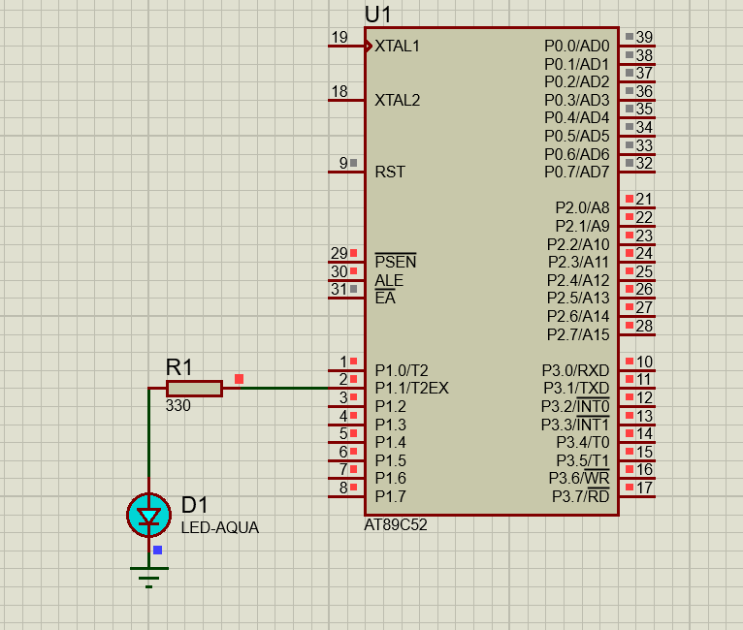

Tuần 1 : Tập lệnh ASM của 8051
1. Chạy lại 5 chương trình mẫu, xem và giải thích toàn bộ chương trình.
Chương trình 1: Gan 2 gia tri khong dau vao 2 thanh ghi R0, R1 . Tinh tong hieu tich va xuat ra port 0,1,2,3
ORG 0000H
MOV R0, #0AH
MOV R1, #05H
MOV A, R0
ADD A, R1
MOV P0, A
MOV A, R0
CLR C
SUBB A, R1
MOV P1, A
MOV A, R0
MOV B, R1
MUL AB
MOV P2, A
MOV P3, B

JMP $
END

Kết quả
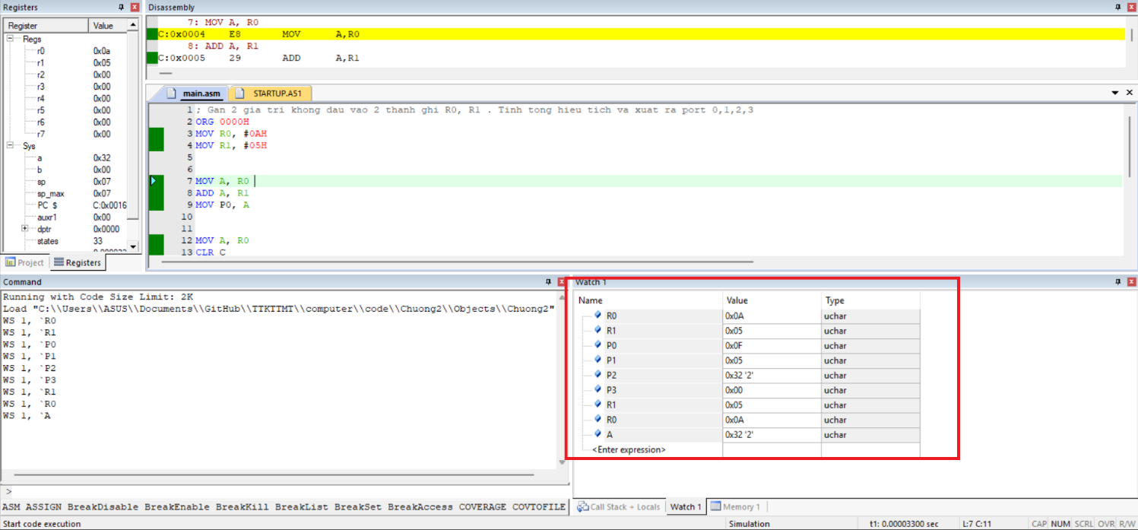
Thanh ghi | Giá trị hex | Giá trị decimal | Giải thích
P0 | 0x0F | 15 | Tổng: 10 + 5 = 15
P1 | 0x05 | 5 | Hiệu: 10 − 5 = 5
P2 | 0x32 | 50 | Tích: 10 × 5 = 50 (byte thấp)
P3 | 0x00 | 0 | Byte cao của tích (vì 50 < 256)
Chương trình 2: Lưu 2 hằng số vào vùng nhớ ROM, đọc và tính hiệu và xuất ra Port 1.
ORG 0000H
MOV DPTR, #TABLE
MOV A, #00H
MOVC A, @A+DPTR
MOV R0, A

MOV A, #01H
MOVC A, @A+DPTR
MOV R1, A

MOV A, R0
CLR C
SUBB A, R1

MOV P1, A

JMP $

ORG 0100H
TABLE:
DB 0AH, 03H
END
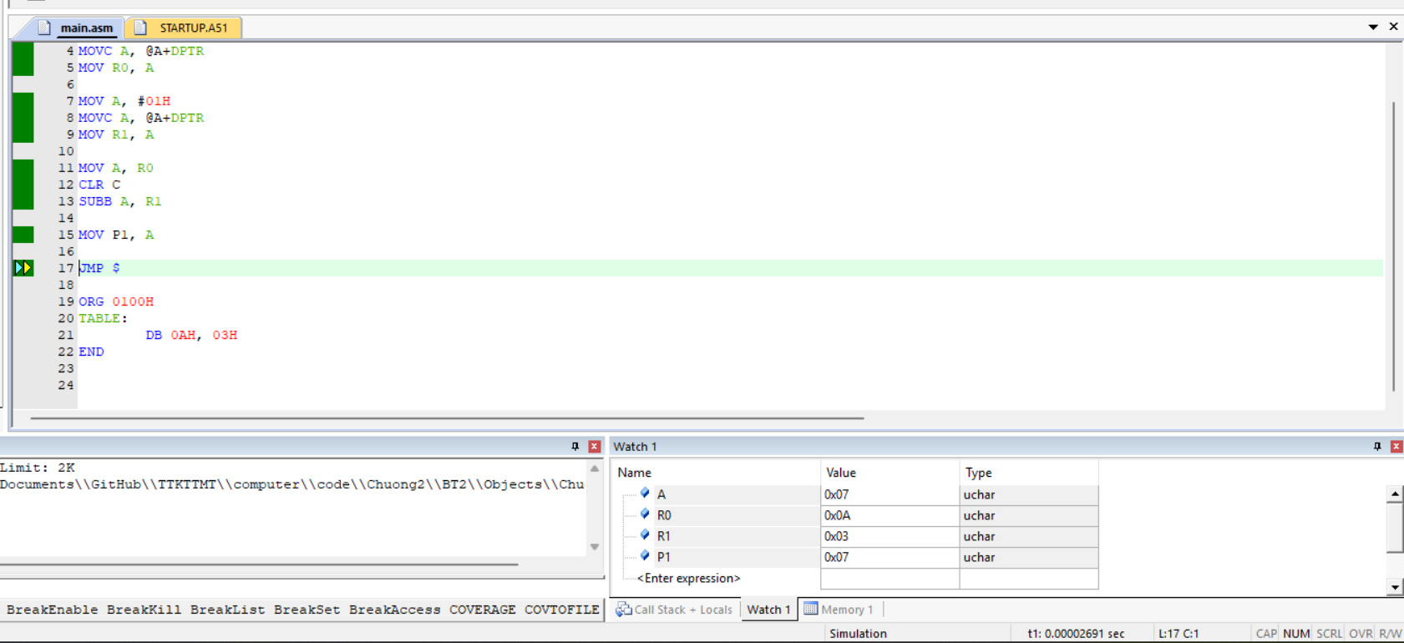
Tên biến | Giá trị (hex) | Giá trị thập phân | Vai trò
A | 0x07 | 7 | Kết quả cuối cùng sau phép trừ R0 - R1
R0 | 0x0A | 10 | Hằng số thứ nhất đọc từ ROM (DB 0AH)
R1 | 0x03 | 3 | Hằng số thứ hai đọc từ ROM (DB 03H)
P1 | 0x07 | 7 | Giá trị được xuất ra Port 1 (chính là kết quả A)

Chương trình 3: Gan 1 số tự nhiên vào bộ nhớ RAM có địa chỉ 30H. Tính tổng các số nguyên từ 0 đến giá trị ô nhớ có địa chỉ 30H. Lưu kết quả vào ô nhớ có địa 40H và xuất ra port 1
ORG 0000H
MOV 30H, #05H
MOV R1, 30H
MOV R2, #00H
CLR A
LOOP:
MOV A, R1
ADD A, R2
MOV R2, A
DJNZ R1, LOOP
MOV 40H, R2
MOV P1, R2
JMP $
END

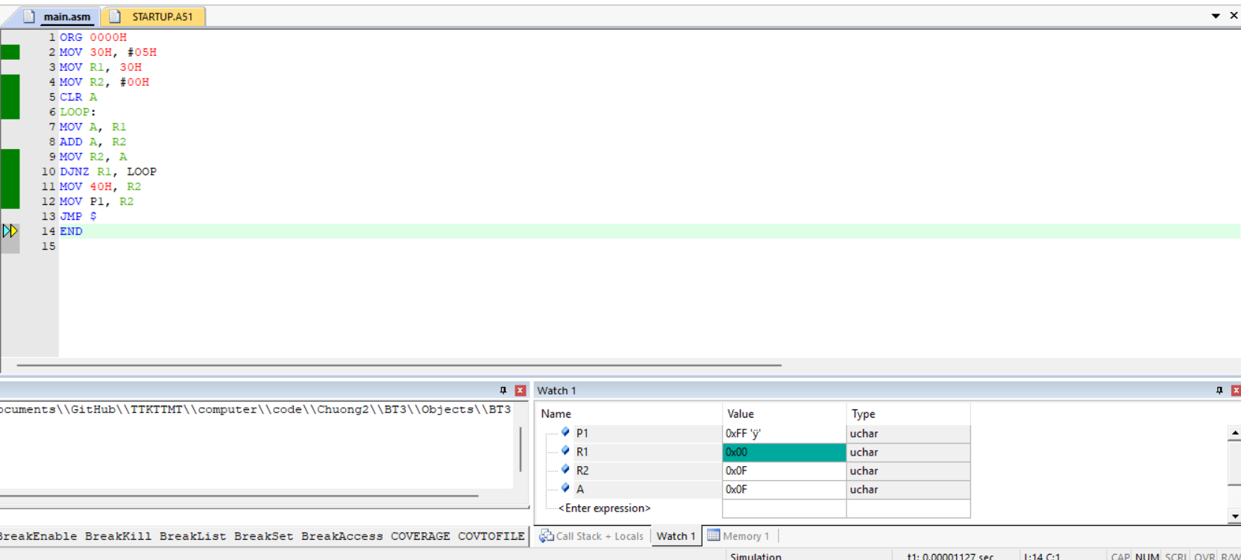
- Đây là chương trình cộng dồn các số từ 1 đến N, trong đó N = 5.
- Kết quả là: 5 + 4 + 3 + 2 + 1 = 15
- Kết quả cuối cùng được xuất ra Port 1 và lưu trong RAM nội tại 40H.
Chương trình 4: Lưu 2 giá trị vào bộ nhớ RAM nội, sử dụng cách truy xuất bằng địa chỉ gián tiếp. Thực hiện phép chia 2 số này và xuất kết quả ra port P2. Viết chương trình con thực hiện phép chia và xuất ra 2 port.
ORG 0000H
MOV R0, #30H
MOV A, #20
MOV @R0, A
MOV R1, #31H
MOV A, #6
MOV @R1, A

CALL DIVIDE
JMP $
DIVIDE:
MOV R0, #30H
MOV A, @R0
MOV R1, #31H
MOV B, @R1
DIV AB
MOV P1, A
MOV P2, B
RET
END

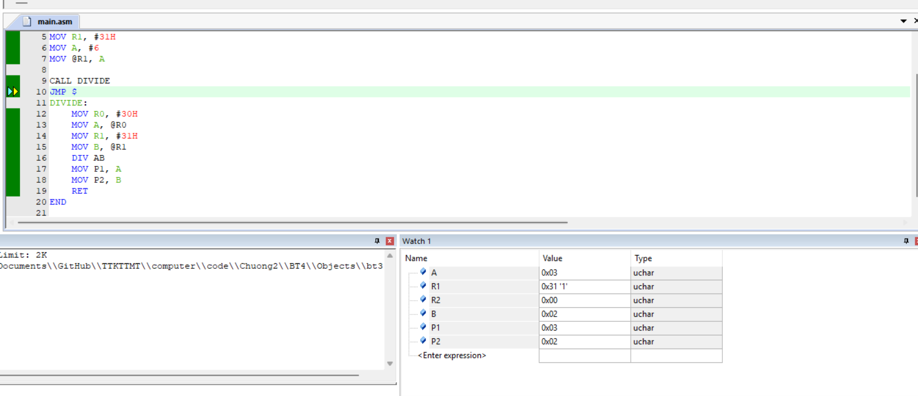
Thanh ghi | Giá trị (hex) | Thập phân | Ý nghĩa
A | 03H | 3 | Thương
B | 02H | 2 | Dư
P1 | 03H | 3 | Xuất thương
P2 | 02H | 2 | Xuất dư

Chương trình 5: Gan 2 gia tri khong dau vao 2 thanh ghi R0, R1 . Tinh tong hieu tich va xuat ra port 0,1,2,3
ORG 0000H

MAIN:
MOV DPTR, #07FFAH
MOV R3, #08H
MOV A, #01H
REP1:
MOVX @DPTR, A
RL A
INC DPTR
DJNZ R3, REP1

MOV DPTR, #07FFAH
MOV R3, #08H

REP2:
MOVX A, @DPTR
MOV P1, A
CALL DELAY
INC DPTR
DJNZ R3, REP2

SJMP MAIN
DELAY:
MOV R1, #200
LAP1:
MOV R0, #200
LAP:
NOP
DJNZ R0, LAP
DJNZ R1, LAP1
RET

END

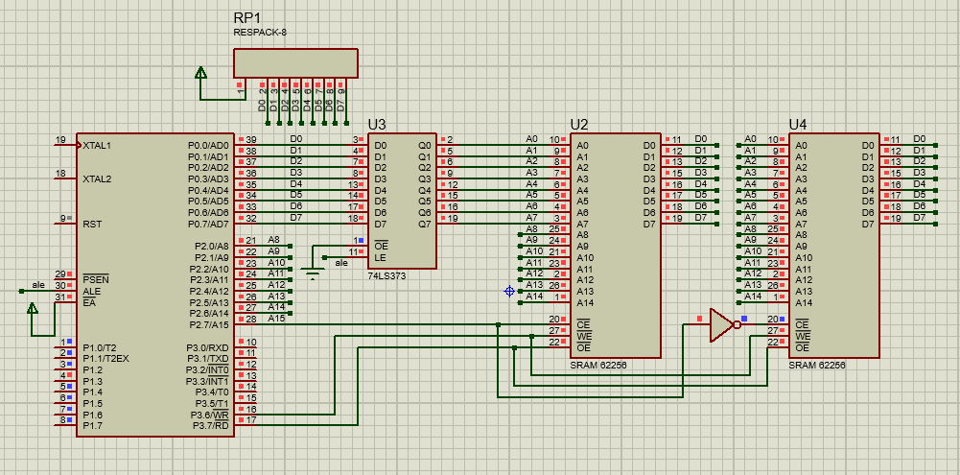
2. Tính chính xác thời gian delay khi gọi đoạn chương trình con DELAY (trong chương trình mẫu số 5).
DELAY:
MOV R1, #200
LAP1:
MOV R0, #200
LAP:
NOP
DJNZ R0, LAP
DJNZ R1, LAP1
RET

Vòng lặp LAP : $T1=200×3=600 MC$ (200 lần lặp, Mỗi lần gồm NOP (1) + DJNZ (2))
Lần | NOP (1 MC) | DJNZ (2 MC) | Tổng
1 → 199 | 1 | 2 | 3 MC mỗi vòng
Lần 200 (DJNZ không nhảy) | 1 | 2 | 3 MC
Vòng lặp LAP 1 (603 MC)
MOV R0, #200 ; 1 MC
LAP: ; 600 MC
DJNZ R1, LAP1 ; 2 MC
Tổng 600 + 603 = 1203 MC
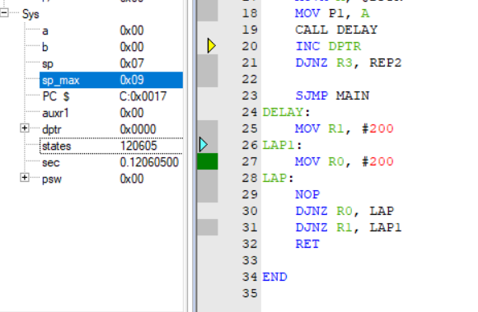
Từ hình ảnh : states = 120605 Tổng số chu kỳ máy (machine states) mà CPU đã chạy kể từ đầu mô phỏng.
sec = 0.12060500 (Tổng thời gian thực tương ứng (theo f_osc đã cài đặt trong Keil).
Cài đặt 8051 dùng 12 xung dao động (oscillator) cho 1 machine cycle, nên:
$$T= \frac{12}{12Mhz}=1us$$
Do đó:
$$Thời gian=120605×1μs=120.605 ms$$
Tần số thạch anh | Chu kỳ máy | Thời gian Delay
12.000 MHz | 1.000 µs | 120.403 ms

3. Viết ra mã lệnh máy (machine code) + kèm địa chỉ ô nhớ + kèm thời gian thực thi từng lệnh cho đoạn chương trình số 01.
(Gợi ý: Xem lại bảng tổng hợp ở phần Phụ lục bên dưới).
Code asm | Machine code
ORG 0000H  MOV R0, #0AH  MOV R1, #05H  MOV A, R0  ADD A, R1  MOV P0, A  MOV A, R0  CLR C  SUBB A, R1  MOV P1, A  MOV A, R0  MOV B, R1  MUL AB  MOV P2, A  MOV P3, B  JMP $  END | ORG 0000H  0111 1000 0000 1010 -> 780A  0111 1001 0000 0101 -> 7905  1110 1000 -> E8  0010 1001 -> 29  1111 0101 1000 0000 -> F5 80  1110 1000 -> E8  1100 0011 -> C3  1001 1001 -> 99  F5 90  1110 1000 -> E8  1110 1001 -> 89F0  1010 0100 -> A4  F5 A0  1000 0101 1111 0000 1011 -> F5 F0 B0  80FE  END

Bảng tổng hợp
Lệnh Assembly | Size | Chu kỳ máy | Thời gian f = 12 MHz
MOV R0, #0AH | 2 | 1 | 2 µs
MOV R1, #05H | 2 | 1 | 2 µs
MOV A, R0 | 1 | 1 | 1 µs
ADD A, R1 | 1 | 1 | 1 µs
MOV P0, A | 2 | 2 | 2 µs
MOV A, R0 | 1 | 1 | 1 µs
CLR C | 1 | 1 | 1 µs
SUBB A, R1 | 1 | 1 | 1 µs
MOV P1, A | 1 | 2 | 2 µs
MOV A, R0 | 1 | 1 | 1 µs
MOV B, R1 | 1 | 1 | 1 µs
MUL AB | 1 | 4 | 4 µs
MOV P2, A | 2 | 2 | 2 µs
MOV P3, B | 2 | 2 | 2 µs
JMP $ | 2 | 2 | 2 µs
Dung lượng chương trình : 23 bytes
Thời gian thực thi 21 µs
Mã máy : 78 0A 79 05 E8 28 F5 80 E8 C3 98 F5 90 E8 C9 A4 F5 A0 85 F0 B0 80 FE
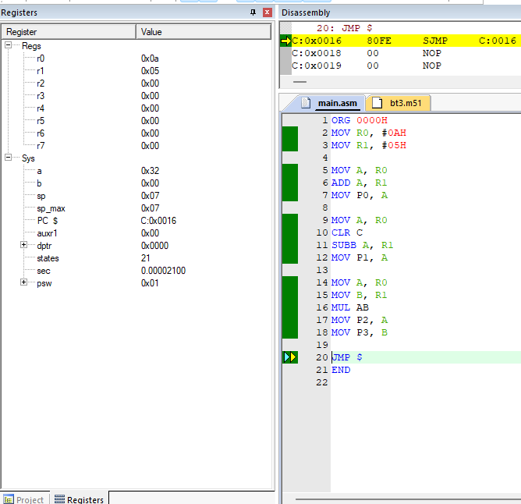

Tuần 2: Nhập xuất GPIO
Chương trình mẫu
- Chớp tắt một led đơn ở pin 2.3 với chu kì 2s
ORG 0000H

BEGIN_ENTRY:
SETB P2.3

MAIN_LOOP:
CPL P2.3
LCALL DELAY1S
SJMP MAIN_LOOP

DELAY1S:
MOV R3, #5
S1BACK:
LCALL DELAY200ms
DJNZ R3, S1BACK
RET

DELAY200ms:
MOV R2, #200

LAP2:
MOV R1, #200
LAP1:
NOP
NOP
NOP
DJNZ R1, LAP1
DJNZ R2, LAP2
RET

END

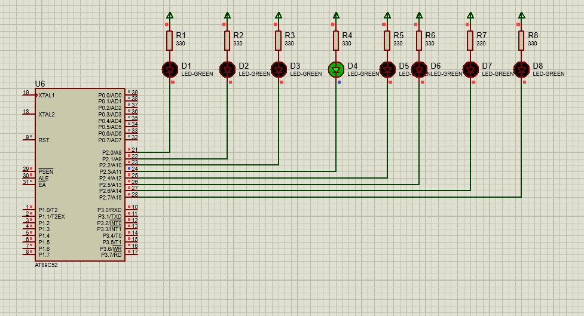
- Chương trình bật tắt 1 led đơn pin P2.0 bằng một nút nối P3.0
Khi nhấn nút P3.0, thì LED P2.0 sáng.
Khi nhấn nút P3.1, thì LED P2.0 tắt.
ORG 00H
START:

SETB P2.0
SETB P3.0
SETB P3.1

MAIN_LOOP:
JB P3.0, CHECK_OFF
CLR P2.0
SJMP MAIN_LOOP

CHECK_OFF:
JB P3.1, MAIN_LOOP
SETB P2.0
SJMP MAIN_LOOP

END

Bonus Bật tắt 2 đèn bằng 4 nút nhấn
ORG 0000H

START:
SETB P2.0 ; LED1 OFF
SETB P2.1 ; LED2 OFF

MAIN_LOOP:

JNB P3.0, LED1_ON
JNB P3.1, LED1_OFF
SJMP CHECK_LED2

LED1_ON:
CLR P2.0
SJMP CHECK_LED2

LED1_OFF:
SETB P2.0
SJMP CHECK_LED2

CHECK_LED2:
JNB P3.6, LED2_ON
JNB P3.7, LED2_OFF
SJMP MAIN_LOOP

LED2_ON:
CLR P2.1
SJMP MAIN_LOOP

LED2_OFF:
SETB P2.1
SJMP MAIN_LOOP

END

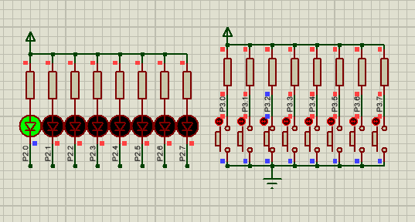
- Viết chương trình tạo 5 hiệu ứng led đơn (dịch, sáng dồn, tắt dần, chớp tắt, sáng dần).
Code 5 hiệu ứng led đơn
BASE DATA 30H
MASK DATA 31H
PLUS DATA 32H
J DATA 33H

ORG 0000H

MAIN:
LCALL EFFECT_DICH
LCALL EFFECT_SANGDON
LCALL EFFECT_TATDAN
LCALL EFFECT_CHOPTAT
LCALL EFFECT_SANGDAN
SJMP MAIN

EFFECT_DICH:
MOV A, #0FEH ; 1111 1110 P2.0 sang
DICH_LOOP:
MOV P2,A
LCALL DELAY200MS
RL A
CJNE A, #7FH, DICH_LOOP ; ss P2.7 = 1 -> quay lai P2.0
MOV P2, #7FH
LCALL DELAY200MS
;MOV A, #0FEH
RET

EFFECT_TATDAN:
MOV A, #00
TATDAN_LOOP:
MOV P2, A
LCALL DELAY200MS

RL A
ORL A, #01H ; dua bit 1

CJNE A, #0FFH, TATDAN_LOOP
MOV A, #000H
RET

EFFECT_SANGDAN:
MOV A, #0FFH
SANGDAN_LOOP:
MOV P2, A
RL A
ANL A, #0FEH ; 1111 1110
LCALL DELAY200MS
CJNE A, #00H, SANGDAN_LOOP
MOV A, #0FFH
RET

EFFECT_CHOPTAT:
SETB P2.0
SETB P2.1
SETB P2.2
SETB P2.3 ; LED tat
SETB P2.4
SETB P2.5
SETB P2.6
SETB P2.7
MOV R0, #5
CHOPTAT_LOOP:
CPL P2.0
CPL P2.1
CPL P2.2
CPL P2.3 ; LED dao
CPL P2.4
CPL P2.5
CPL P2.6
CPL P2.7
LCALL DELAY200MS
DJNZ R0, CHOPTAT_LOOP
LCALL MAIN
RET

EFFECT_SANGDON:
MOV BASE, #0FFH
MOV MASK, #0FFH
MOV R4, #0 ;i

FOR_I:
CJNE R4,#8, OK_I
RET
;SJMP MAIN_LOOP
OK_I:
MOV A, BASE
CLR C
RRC A
MOV BASE, A
MOV PLUS, #01H

MOV A, #9
CLR C
SUBB A, R4 ; A = 8 - i
MOV J , A
FOR_J:
DJNZ J, OK_J
SJMP END_J
OK_J:
MOV A, PLUS
CPL A ; A = ~plus
ANL A, MASK ; A = mask & ~plus
MOV P2, A

MOV A, PLUS
RL A
MOV PLUS, A
LCALL DELAY200MS
SJMP FOR_J
END_J:
MOV MASK, BASE
INC R4
SJMP FOR_I

DELAY200MS:
MOV R2, #200
D2:
MOV R1, #200
D1:
NOP
NOP
NOP
DJNZ R1, D1
DJNZ R2, D2
RET

END

- Led dịch sang trái từ (p2.0 đến P2.7)
Xuất port2 (0: sáng , 1 tắt)
Ban đầu: P2.0 = 0 , P2.1 -> P2.7 = 1
A = (A << 1 || A >> 7)

ORG 0000H

BEGIN_ENTRY:
MOV A, #0FEH ; 1111 1110 LED P2.0 sáng

MAIN_LOOP:
MOV P2, A
LCALL DELAY1S

RL A

CJNE A, #0FFH, CONT ; ss P2.7 = 1 -> quay lại P2.0
MOV A, #0FEH

CONT:
SJMP MAIN_LOOP
DELAY1S:
MOV R3, #5
L1:
LCALL DELAY200ms
DJNZ R3, L1
RET

DELAY200ms:
MOV R2, #200
L2:
MOV R1, #200
L1_1:
NOP
NOP
NOP
DJNZ R1, L1_1
DJNZ R2, L2
RET

END

- Led tắt dần từ (p2.0 đến P2.7)
A = (A << 1| 0x01)
ORG 0000H

BEGIN_ENTRY:
MOV A, #00H ; 0000 0000

MAIN_LOOP:

RL A
ORL A, #01H

MOV P2, A
LCALL DELAY200ms

CJNE A, #0FFH, CONT
MOV A, #00H

CONT:
SJMP MAIN_LOOP

DELAY1S:
MOV R3, #5
L1:
LCALL DELAY200ms
DJNZ R3, L1
RET

DELAY200ms:
MOV R2, #200
L2:
MOV R1, #200
L1_1:
NOP
NOP
NOP
DJNZ R1, L1_1
DJNZ R2, L2
RET

END

- Chớp tắt led
Đảo trạng thái : CPL
ORG 0000H

BEGIN_ENTRY:
SETB P2.0
SETB P2.1
SETB P2.2
SETB P2.3 ; LED tat
SETB P2.4
SETB P2.5
SETB P2.6
SETB P2.7

MAIN_LOOP:
CPL P2.0
CPL P2.1
CPL P2.2
CPL P2.3 ; LED dao
CPL P2.4
CPL P2.5
CPL P2.6
CPL P2.7
LCALL DELAY200ms
SJMP MAIN_LOOP

DELAY1S:
MOV R3, #5
S1BACK:
LCALL DELAY200ms
DJNZ R3, S1BACK
RET

DELAY200ms:
MOV R2, #200

LAP2:
MOV R1, #200
LAP1:
NOP
NOP
NOP
DJNZ R1, LAP1
DJNZ R2, LAP2
RET

END

- Sáng dần
Led tắt dần bit theo thứ tự
ORG 0000H

BEGIN_ENTRY:
MOV A, #0FFH ; 0000 0000

MAIN_LOOP:
MOV P2, A
LCALL DELAY200ms

RL A
ANL A, #0FEH

CJNE A, #00H, CONT
MOV P2, #00H
LCALL DELAY200ms
MOV A, #0FFH

CONT:
SJMP MAIN_LOOP

DELAY200ms:
MOV R2, #200
L2:
MOV R1, #200
L1_1:
NOP
NOP
NOP
DJNZ R1, L1_1
DJNZ R2, L2
RET

END
- Led sáng dồn
Sáng dần từng led (rồi lặp lại)
Ban đầu 1111 1111
Lần 1 : led chạy
+) 0111 1111
+) 1011 1111
+) 1101 1111
+) 1110 1111
…..
+) 1111 1110 (lưu lại)
Lần 2: led chạy
+) 0111 1110
+) 1011 1110
…
+) 1111 1100 (lưu lại)
Cho tới 0000 0000
MASK DATA 30H
BASE DATA 31H

ORG 0000H

BEGIN_ENTRY:
MOV BASE, #0FFH
MOV MASK, BASE ; mask = base

MAIN_LOOP:

MOV R6, #0 ; i = 0

FOR_I:
CJNE R6, #8, OK_I
SJMP BEGIN_ENTRY
OK_I:

; base >>= 1
MOV A, BASE
RR A
MOV BASE, A

MOV MASK, A

MOV R7, #0

FOR_J:
MOV A, R7
ADD A, R6
CJNE A, #8, OK_J
SJMP END_J
OK_J:

; t?o (1<<j)
MOV A, #1
MOV B, R7
SHL_J:
JZ SHL_DONE
RL A
DJNZ B, SHL_J
SHL_DONE:

CPL A ; ~(1<<j)
MOV B, A

MOV A, MASK
ANL A, B
MOV P2, A

LCALL DELAY200ms

INC R7
SJMP FOR_J

END_J:

INC R6
SJMP FOR_I

DELAY200ms:
MOV R2, #200
DL2:
MOV R1, #200
DL3:
NOP
NOP
NOP
DJNZ R1, DL3
DJNZ R2, DL2
RET

END

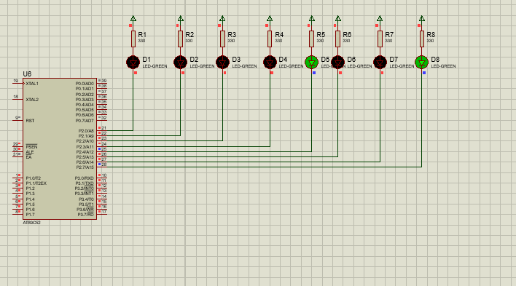
- Viết chương trình hiển thị giờ lên 4 led 7 đoạn, dạng [mm:ss].
Chức năng | Dùng PORT nào? | Lý do
Xuất dữ liệu 7 đoạn (a,b,c,d,e,f,g,dp) | P0 | P0 có 8 bit liên tục (D0→D7) phù hợp cho dữ liệu 7SEG
Chọn LED nào sáng (digit select) | P2 | P2 thường dùng làm cổng điều khiển (control port) vì không cần transistor hỗ trợ
Gửi dữ liệu lớn (8 bit) → 74HC245 | P0 | Port 0 mạnh về xuất bus, đúng thiết kế ban đầu của 8051
Gửi tín hiệu chọn LED → 74HC138 | P2 | 74HC138 chỉ cần 3 bit A0–A2, P2 dễ dùng hơn

Code - Led sáng 3s rồi tự tắt (Led7seg hiện số 3 rồi đếm lùi về 0 thì led đơn tắt)
SEGMENT_PORT EQU P0
VALUE DATA 30H
LED_CTRL BIT P2.0

ORG 0000H
SJMP MAIN

MAIN:
MOV VALUE, #03H ; start
CLR LED_CTRL

MAIN_LOOP:

MOV DPTR, #TABLE
MOV A, VALUE
MOVC A, @A+DPTR
MOV SEGMENT_PORT, A

LCALL DELAY1S

DJNZ VALUE, CONT
MOV SEGMENT_PORT, #3Fh ; end = 0
SETB LED_CTRL
LCALL DELAY1S

MOV VALUE, #03H
CLR LED_CTRL

CONT:
SJMP MAIN_LOOP

DELAY_200MS:
MOV R2, #200
D1:
MOV R1, #200
D2:
DJNZ R1, D2
DJNZ R2, D1
RET

DELAY1S:
MOV R3, #5
L1:
LCALL DELAY_200MS
DJNZ R3, L1
RET

TABLE:
DB 03FH
DB 006H
DB 05BH
DB 04FH
DB 066H
DB 06DH
DB 07DH
DB 007H
DB 07FH
DB 06FH

END

- Chạy code mẫu sau, xem kết quả hiển thị lên 8 led 7 đoạn, giải thích nghĩa chương trình:
(hình vẽ sơ đồ LED 7 đoạn và các IC 74HC138, 74HC245)
Chương trình hiển thị chạy số trên hệ thống LED 7 đoạn đa hợp (multiplexing) gồm nhiều digit (tối đa 8 digit). Quét 8 LED 7 đoạn, hiển thị số chạy từ 0 đến 7, và liên tục lặp lại

1. Khởi tạo
- LED7SEG = 0 → chọn digit đầu tiên.
- VALUE = 0 → hiển thị số 0.

2. Chọn digit
- Dịch trái 2 bit để chuyển LED7SEG → bit chọn digit (cho 74HC138).

3. Lấy mã 7 đoạn
- DPTR trỏ bảng mã 0–9.
- MOVC A,@A+DPTR lấy đúng pattern 7 đoạn.

4. Xuất ra P0
- P0 sẽ điều khiển các đoạn của LED.

5. Delay 2 ms
Giữ digit sáng đủ lâu để mắt thấy.

6. Tăng LED7SEG
- Chọn digit tiếp theo: 0→1→2→…→7→0.

7. Tăng VALUE
- Giá trị hiển thị đổi theo: 0→1→2→…→7→0.

8. Lặp lại
Toàn bộ LED sáng liên tục theo hiệu ứng chạy số.
SEGMENT_PORT EQU P0
SELECT_PORT EQU P2
LED7SEG DATA 30H
VALUE DATA 31H

ORG 0000H
JMP MAIN

ORG 0030H
MAIN:
MOV LED7SEG, #0
MOV VALUE, #0

LOOP:
MOV A, LED7SEG
RL A
RL A
MOV SELECT_PORT, A

MOV DPTR, #DIGIT_PATTERNS
MOV A, VALUE
MOVC A, @A+DPTR
MOV SEGMENT_PORT, A
CALL DELAY_2MS

INC LED7SEG
MOV A, LED7SEG
ANL A, #07H
MOV LED7SEG, A

INC VALUE
MOV A, VALUE
ANL A, #07H
MOV VALUE, A

JMP LOOP

DELAY_2MS:
MOV R2, #4
D2_OUTER:
MOV R1, #250
D2_INNER:
DJNZ R1, D2_INNER
DJNZ R2, D2_OUTER
RET

DIGIT_PATTERNS:
DB 03Fh, 006h, 05Bh, 04Fh, 066h, 06Dh, 07Dh, 007h, 07Fh, 06Fh

END

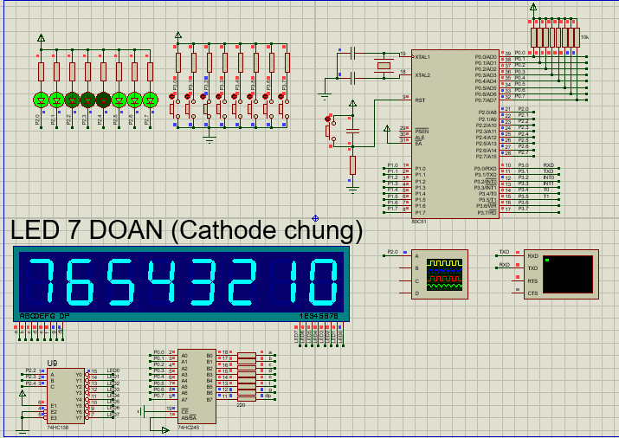

Tuần 2: Timer - Counter
- Timer khác Counter như thế nào trong 8051?
Đặc điểm | Timer | Counter
Nguồn xung đếm | Lấy từ bên trong CPU (chu kỳ máy) | Lấy từ bên ngoài thông qua chân T0 (P3.4) hoặc T1 (P3.5)
Ứng dụng | Tạo trễ (delay), đo thời gian | Đếm sự kiện bên ngoài: xung, số lần nhấn, số vật đi qua cảm biến
Cách hoạt động | Tăng 1 sau mỗi chu kỳ máy (1 Machine Cycle = 12 xung oscillator nếu dùng 12MHz → 1µs) | Tăng 1 mỗi khi có xung xuống cạnh (cạnh xuống “falling edge”) ở chân T0/T1
Bit chọn chế độ | TMOD: C/T = 0 | TMOD: C/T = 1
Độ chính xác phụ thuộc | Tần số thạch anh | Tần số xung ngoài
Ảnh hưởng bởi phần mềm | Không bị ảnh hưởng bởi nhiễu ngoài | Dễ bị nhiễu nếu xung ngoài không ổn định
Timer = bộ đếm thời gian, đếm theo chu kỳ máy của 8051.
Counter = bộ đếm sự kiện, đếm xung từ bên ngoài đưa vào chân T0/T1.
- Trong Mode 1, Timer hoạt động như thế nào? Độ dài đếm là bao nhiêu bit?
Timer Mode 1 hoạt động tương tự như Timer Mode 0, nhưng khác biệt ở việc sử dụng thanh ghi 16-bit (gồm cả 8 bit của 2 thanh ghi THx và TLx). Điều này cho phép timer có thể đếm dài hơn và tạo độ trễ chính xác hơn.
Timer 16-bit (đếm từ 0000H → FFFFH)
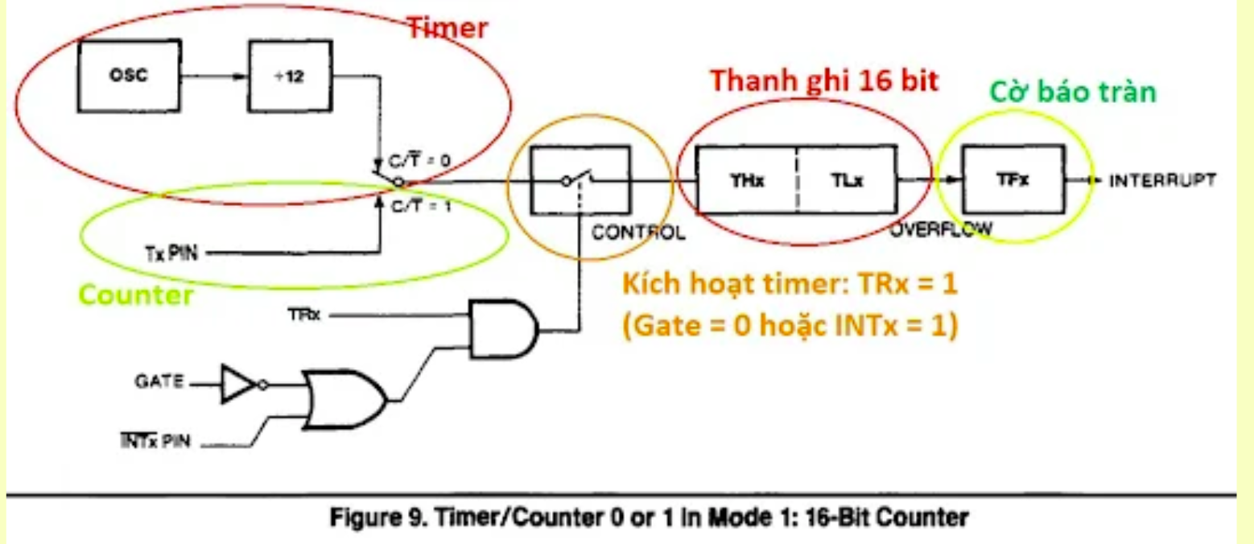
Trong Mode 1, Timer 0/1 hoạt động ở chế độ đếm 16-bit. Timer sử dụng cặp thanh ghi TH và TL, đếm từ 0000H đến FFFFH (tối đa 65535).
Khi tràn, TF được set = 1 và timer quay về 0000H.
- Bit nào trong thanh ghi TCON được dùng để khởi động Timer 0?
Trong thanh ghi TCON của 8051, bit được sử dụng để khởi động Timer 0 là bit TR0.
Khi TR0 được đặt lên 1 thì Timer 0 bắt đầu đếm, còn khi TR0 bằng 0 thì Timer 0 dừng lại. Bit này nằm tại vị trí TCON.4, tức là bit thứ 4 của thanh ghi TCON (địa chỉ 88H). Ngoài TR0, bộ Timer 0 còn liên quan đến bit TF0 (TCON.5), dùng để báo tràn Timer, nhưng bit điều khiển chạy/dừng Timer 0 duy nhất là TR0.
- Tạo trễ 1ms bằng Timer 0 ở chế độ Mode 1, tần số thạch anh 12 MHz.
1 chu kỳ máy = 12 chu kỳ xung = 1 µs
Số đếm tối đa = 65536
Giá trị nạp = 65536 – số xung cần đếm
= 65536 – 1000
= 64536 = 0xFC18
Mode 0 → 13 bit (hạn chế)
Mode 1 → 16 bit (chuẩn nhất để tạo delay)
Mode 2 → 8 bit auto reload (dùng cho tốc độ, baud rate)
Mode 3 → tách timer (ít dùng)
DELAY_1MS:
MOV TMOD, #01H ; Timer0 Mode1 (16-bit)
MOV TH0, #0FCH ; nạp giá trị FC18H
MOV TL0, #018H

SETB TR0 ; bật Timer0

WAIT_T0:
JNB TF0, WAIT_T0 ; chờ TF0 = 1 (tràn)

CLR TR0 ; tắt Timer0
CLR TF0 ; xóa cờ tràn

RET
Timer 1 Mode 1
DELAY_1MS:
MOV TMOD, #10H ; Timer1 Mode1 (16-bit)
MOV TH1, #0FCH ; nạp giá trị FC18H
MOV TL1, #018H

SETB TR1 ; bật Timer0

WAIT_T0:
JNB TF0, WAIT_T1 ; chờ TF0 = 1 (tràn)

CLR TR1 ; tắt Timer0
CLR TF1 ; xóa cờ tràn
- Viết chương trình nhấp nháy LED trên P1.0, với chu kỳ 500ms sử dụng Timer 1.
Fosc = 12 MHz → chu kỳ máy = 1 µs → Timer tăng mỗi 1 µs
500 ms = 500 000 µs -> 500 / 50 = 10 lần 50ms
16 bit tối đa 65536 µs = 65.5 ms -> Ta chọn delay = 50 ms mỗi lần
Giá trị nạp : 65536 - 50000 = 15536 = 0x3CB0
ORG 0000H

MAIN:
CLR P1.0 ; LED OFF
LOOP:
CPL P1.0 ; dao
LCALL DELAY500MS
SJMP LOOP

DELAY500MS:
MOV R7,#10 ; 10 × 50ms = 500ms

DELAY_LOOP:
MOV TMOD,#10H ; Timer1 Mode1 (16-bit)
MOV TH1,#03CH
MOV TL1,#0B0H
SETB TR1 ; bat Timer1

WAIT_T1:
JNB TF1,WAIT_T1 ; tràn

CLR TR1 ; tat Timer1
CLR TF1 ; xóa co tràn

DJNZ R7,DELAY_LOOP
RET

END

Led chớp theo yêu cầu:
